附件1
2024年江苏省研究生低碳经济与绿色智慧供应链管理分论坛参会回执
单位 |  | 目前所在阶段  （本科/硕士/博士）
姓名 | 电话 | E-mail | 研究方向
拟报告题目：

住宿推荐：
南气宾馆（南京信息工程大学校内，详情可咨询张经理，18914756232，微信同号）
星程酒店（距南京信息工程大学东门步行450米）
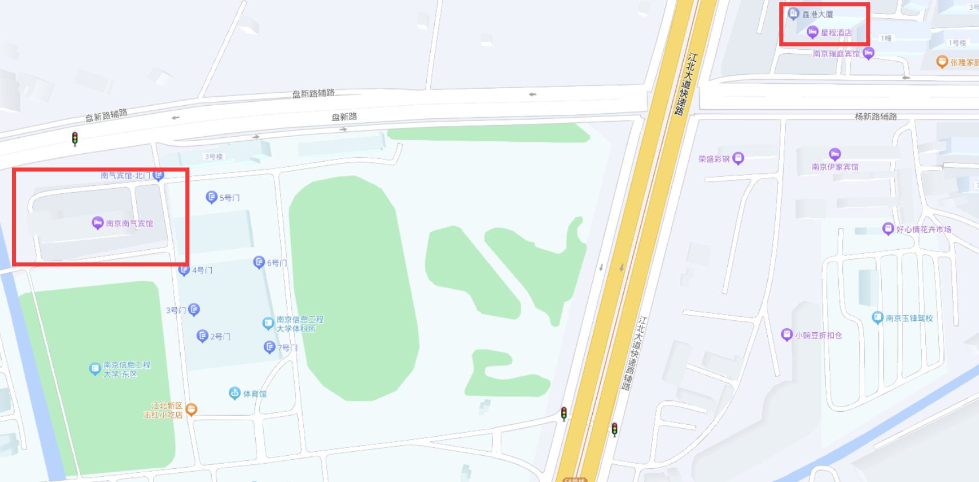

注：
1. 请于2024年8月10日前将回执发送至邮箱：lce_gsc@163.com。
2. 入选论文将于8月12日前分别以邮件或电话方式通知论文作者参会。

